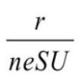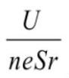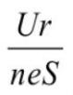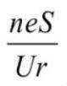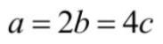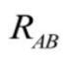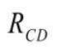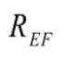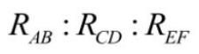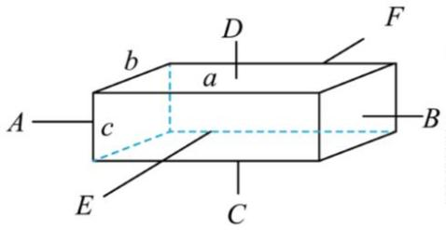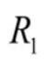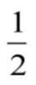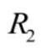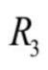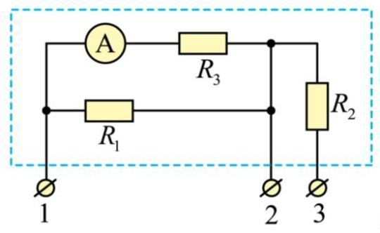高二物理
一、单项选择题∶本题共 7 小题，每小题 4 分，共 28 分。在每小题给出的四个选项中，只有一项是符
合题目要求的。
1. 关于电源和电流，以下说法正确的是（ ）
A. 电源的作用是在电源内部把电子由负极搬运到正极，保持两极之间有稳定的电势差
B. 电源实质上也是一个用电器，也需要外界提供能量
C. 单位时间内通过导体横截面的电荷量越多，导体中的电流越大
D. 导体中的电流一定是由自由电子的定向移动形成的
2. 一段均匀铜导体的电阻为 r，横截面积为 S，导体两端所加电压为 U，电子的电荷量为 e，导体中单位体积内的自由
电子数为 n，则电子在铜导体中定向移动的速率为（ ）
A. B. C. D.
3. 如图所示，用某种金属材料制成长为 a、宽为 b、厚为 c 的长方体，且 。电流沿 AB 方向的电阻为 ，
电流沿 CD 方向的电阻为 ，电流沿 EF 方向的电阻为 ，则 等于（ ）
A. 8∶2∶1 B. 8∶1∶4 C. 16∶1∶2 D. 16∶1∶4
4. 如图所示，其中电流表 A 的量程为 0.6A，表盘均匀划分为 30 个小格，每一小格表示 0.02A； 的阻值等于电流表
内阻的 ； 的阻值等于电流表内阻的 2 倍； 的阻值与电流表内阻相等。若用电流表 A 的表盘刻度表示流过接线
柱 1 的电流值，则下列分析正确的是（ ）
A. 将接线柱 1、2 接入电路时，每一小格表示 0.04A
B. 将接线柱 1、2 接入电路时，每一小格表示 0.06A
C. 将接线柱 1、3 接入电路时，每一小格表示 0.08A

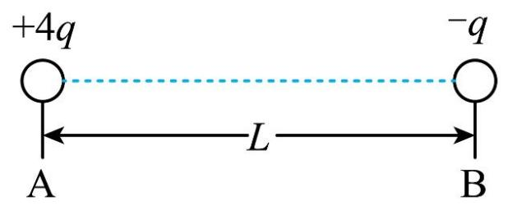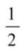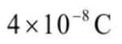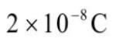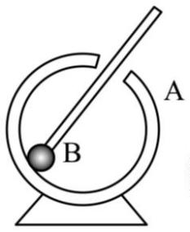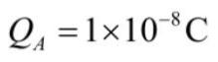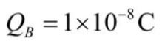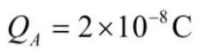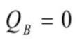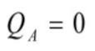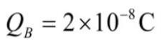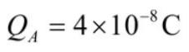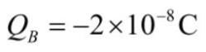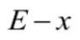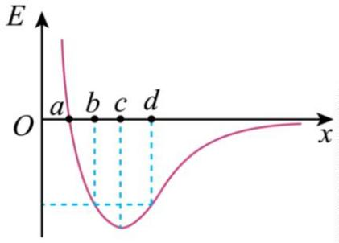D. 将接线柱 1、3 接入电路时，每一小格表示 0.10A
5. 相距为 L 的点电荷 A、B 带电荷量分别为+4q 和-q，如图所示，今引入第三个点电荷 C，使三个点电荷都处于平衡状
态，则 C 的电荷量和放置的位置是 ( )
A. -q，在 A 左侧距 A 为 L 处
B. -2q，在 A 左侧距 A 为 L 处
C. +4q，在 B 右侧距 B 为 L 处
D. +2q，在 B 右侧距 B 为 L 处
6. 一个带绝缘底座的空心金属球 A 带有 的正电荷，其上端开有适当小孔，有绝缘柄的金属小球 B 带有
的负电荷，使 B 球和 A 球内壁接触，如图所示，则 A、B 带电荷量分别为（ ）
A. 、 B. 、
C. 、 D. 、
7. 某静电场在 x 轴上的电场强度 E 随 x 的变化关系（ 图像）如图所示，x 轴正方向为电场强度正方向。一个带正
电的点电荷仅在电场力作用下由静止开始沿 x 轴运动，在 x 轴上的 a、b、c、d 四点间隔相等，则下列说法正确的是（ ）
A. 点电荷由 a 运动到 d 的过程中加速度先减小后增大
B. b 和 d 两点处电势相等
C. 点电荷由 a 运动到 d 的过程中电势能先增大再减小
D. 点电荷从 b 运动到 a 电场力做的功小于从 c 运动到 b 电场力做的功

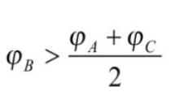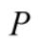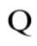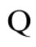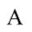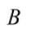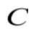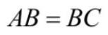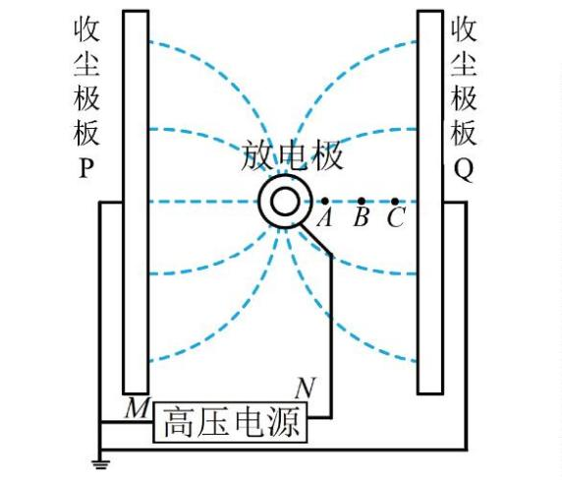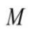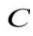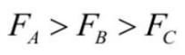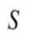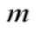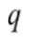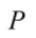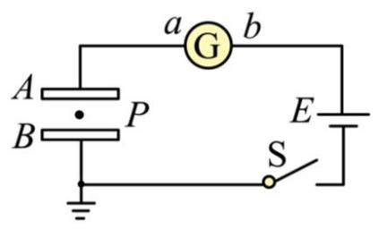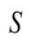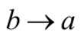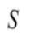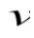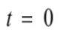二、多选题：（本题共 3 小题，每小题 6 分，共 18 分。在每小题给出的四个选项中，有多个选项符合题
目要求。全部选对 6 分，选对但不全部对的 3 分，选错的 0 分）
8. 如图所示为双板式静电除尘器的工作原理简化图，高压电源两极分别连接放电极与收尘极板 、 ，在放电极表面
附近形成强大的电场，使周围的空气电离；粉尘颗粒进入静电除尘区域，粉尘颗粒吸附负离子后带负电，粉尘颗粒在
电场力的作用下向极板 、 迁移并沉积，以达到除尘目的。已知图中虚线为电场线， 、 、 三点在同一直线上，
，粉尘颗粒在运动过程中电荷量不变且忽略颗粒之间的相互作用，则下列说法正确的是（ ）
A. 高压电源一定为直流电源，且 端为电源的负极
B. 到极板 、 的粉尘颗粒的电势能均减小
C. 不同粉尘颗粒在 、 、 点受到的电场力大小为
D. 、 、 三点 电势满足
9. 如图所示，两块较大的金属板 A、B 平行水平放置并与一电源相连， 闭合后，两板间有一质量为 、带电量为 的
油滴恰好在 点处于静止状态。则下列说法正确的是（ ）
A. 在 仍闭合的情况下，若将 A 板向下平移一小段位移，则油滴向上加速运动，G 中有 的电流
B. 在 仍闭合的情况下，若将 A 板向右平移一小段位移，则油滴仍然静止，G 中有 的电流
C. 若将 断开，且将 A 板向左平移一小段位移， 点电势降低
D. 若将 断开，再将 A 板向下平移一小段位移， 点电势不变
10. 如图甲，一带电粒子沿平行板电容器中线 MN 以速度 平行于极板进入（记为 时刻），同时在两板上加一按图
乙变化的电压。已知粒子比荷为 k，带电粒子只受电场力的作用且不与极板发生碰撞，经过一段时间，粒子以平行极板
方向的速度射出，则下列说法中正确的是（ ）

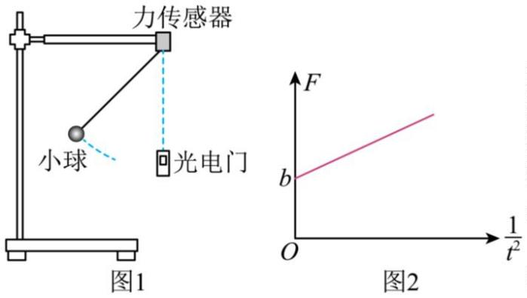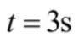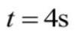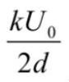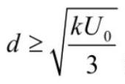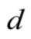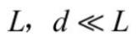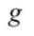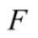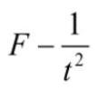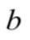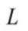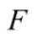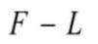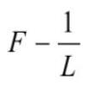A. 若粒子在 时未射出，则粒子在垂直极板方向的速度不为 0
B. 粒子射出时的速度大小一定为
C. 若粒子在 时未射出，则粒子在垂直极板方向的位移大小为 （d 为极板间距）
D. 极板间距离 d 需满足 ，粒子才不会与极板碰撞
三、非选择题∶本题共 5 小题，共 54 分。
11. 某同学用如图 1 所示的装置探究向心力大小与速度、半径的关系。小球被细绳悬挂在铁架台上，悬挂点有一力传感
器（可测细绳中的拉力），悬挂点正下方有一光电门，小球经过最低点时球心恰好挡住光电门发出的光。测得小球的质
量为 ，直径为 ，悬线长度为 ，已知当地的重力加速度大小为 。
（1）为了完成本实验，需要采取的科学方法是____。
A. 微元法 B. 控制变量法
（2）改变小球释放的高度以改变小球经过最低点时的速度大小，通过实验得到多组小球经过最低点时的拉力 及挡光
时间 数据，作出 图线如图 2 所示，图像纵轴上的截距 的物理意义为____。
（3）保持光电门的位置不变，改变力传感器的高度和绳长 ，每次均使小球静止时恰好位于光电门处，将小球拉至同
一高度由静止释放，测量多组小球经过最低点时的拉力 及对应的绳长 数据，为了得到向心力与半径的关系，应该
作出____（填“ ”或“ ”）图像。
12. 某同学用图 1 所示电路观察电容器的充放电现象，并估测该电容器的电容。现有的器材∶直流电源（电压为 8V），
电阻箱（0-999.9Ω），单刀双掷开关 ，电流传感器，待测电容器 ，导线若干。

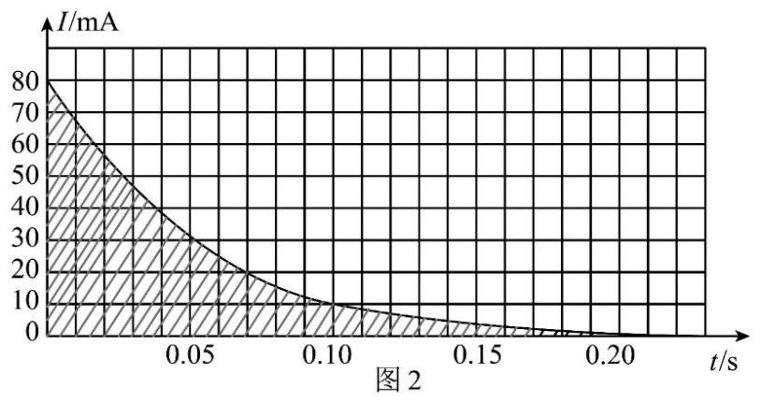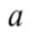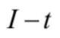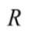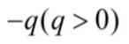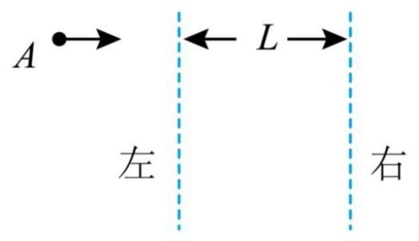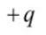（1）实验时，应先将开关 掷向____端（填“ ”或“ ”），由计算机得到的 图像如图 2 所示，由此可知，开关闭
合瞬间，流经电阻箱 的电流为____mA，此瞬间，电容器对电流的阻碍为零，可简化为导线，则此次实验电阻箱接入
电路的阻值为______Ω。
（2）若该同学数得图 2 阴影部分 面积为 38 个小格，由此可知此次充电过程，电容器存储的电荷量为______C，该电
容器的电容为______μF。
13．如图所示，两竖直虚线间的距离为 L，其间的区域存在方向水平向右的匀强电场（图中未画出）。自该区域左方的
A 点将质量为 m、电荷量分别为 q 和 的带电小球 M、N 先后以相同的初速度沿平行于电场的方向射出。小球
在重力作用下进入电场区域，并从该区域的右边界离开。已知 N 离开电场时的速度方向竖直向下；M 在电场中做直线
运动，刚离开电场时的动能为 N 刚离开电场时的动能的 3 倍。不计空气阻力，重力加速度大小为 g。求：
（1）M 与 N 在电场中运动的时间之比；
（2）A 点距电场左边界的水平距离 x；
（3）该电场的电场强度大小。
14．如图所示，真空中 A、B、C 三点构成等边三角形，边长为 L。若将三个电荷量均为 的点电荷分别固定在 A、B、
C 三点，已知静电力常量为 k。求：

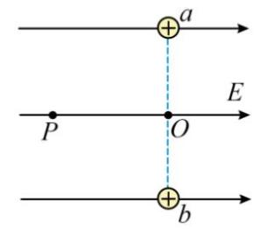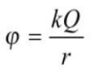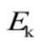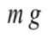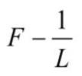(1)A 处点电荷对 C 处点电荷作用力的大小 F；
(2)A、B 连线中点电场强度的大小 E。
15．如图所示，两个带有等量正电荷的点电荷固定在匀强电场中 a、b 两点，两点电荷的电荷量均为+q，两点电荷连线
与匀强电场方向垂直。若将一质量为 m、电荷量为+Q 的检验电荷放置在图中的 P 点，其恰好能够静止在该位置。已知
a、b 两点之间的距离为 6d，P 点到 a、b 连线中点 O 的距离为 4d。现使该检验电荷在 P 点获得沿电场线方向的某一初
速度，不计该检验电荷的重力作用，静电力常量为 k。
(1)求检验电荷在 P 点所受库仑力的大小；（3 分）
(2)求检验电荷经过 a、b 连线中点时加速度的大小；（3 分）
(3)已知 OP 连线之间 P'点（图中未画出）的电场强度与 P 点的电场强度相等，且 OP'长度为 nd，另已知电荷量为+Q 的
点电荷在距离它为 r 处的电势为 ，若要使检验电荷能从 P 点到达 O 点，求检验电荷的初动能 满足的条件。（4
分）
CBDDC BD 8BD 9AD 10BC
11
（1）B （2） ##小球受到的重力大小
（3）

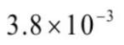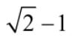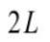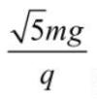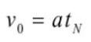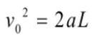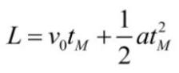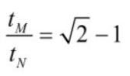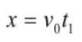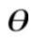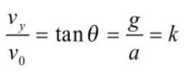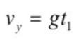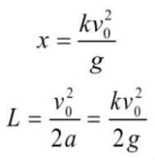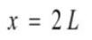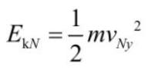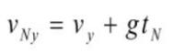12
（1） ①. ②. 80 ③. 100
（2） ①. ②. 475
13．（1） ；（2） ；（3）
【详解】（1）设两小球的初速度为 v₀，在电场中 N 小球在水平方向做匀减速直线运动，满足方程
在电场中 M 小球在水平方向做匀加速直线运动，满足方程
解得
（2）在进入电场之前 M、N 均做平抛运动，满足
设在进入电场的瞬间速度与水平方向的夹角为 ，M 在电场中做直线运动，则可得
又
可得
可得
（3）在电场中 N 在竖直方向做匀加速直线运动，离开电场时
在电场中 M 在竖直方向做匀加速直线运动，离开电场时

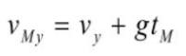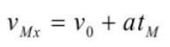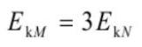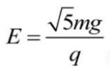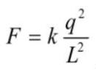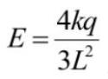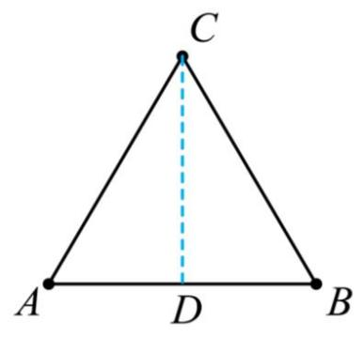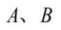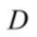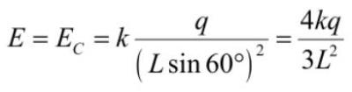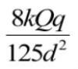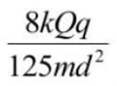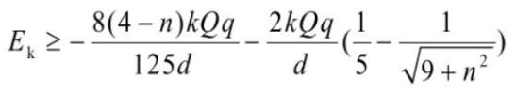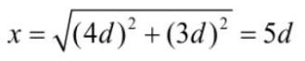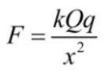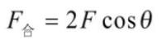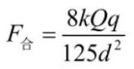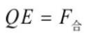又 结合（1）（2）问结果可得
14．(1)
(2)
【详解】（1）由库仑定律可知，A 处点电荷对 C 处点电荷作用力的大小
（2）如图所示
由电场叠加原理可知， 两处的点电荷在 处合场强为零，因此 A、B 连线中点电场强度的大小
15．(1)
(2)
(3)
【详解】（1）根据几何关系可知，a 点到 P 点的距离为
电荷为+Q 的点电荷，受到 a、b 两点处点电荷的库仑力，大小均为
所以受到的库仑力合力为
代入数据后，可得
（2）检验电荷在 P 点处能够保持静止，有

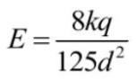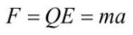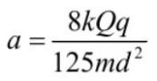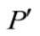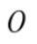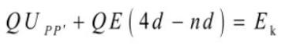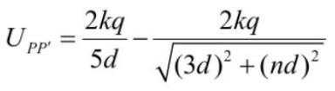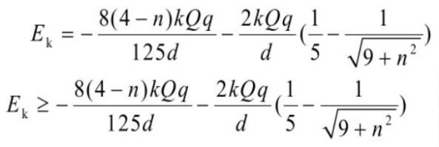可解得匀强电场的强度为
检验电荷在 ab 中点处受到的库仑力为零，只受到静电力，有
解得
（3）检验电荷只要能到达 点就可以到达 点，若刚好到达 点，则从 P 点到达 点的过程由动能定理
又
解得

